rURAL servicios informáticos
Contr. Guiada Productos
Automatización de pruebas
U027775
17/11/2022

Tabla de contenido
1. CRONTR. GUIADA PRODUCTOS 3
1.1. TÍTULO DEL CASO DE PRUEBA 3
1.2. DESCRIPCIÓN 3
1.3. CONTR. GUIADA PRODUCTO 3
1.3.1. Contr. Guiada Productos 3
1.4. MEJORAS PRÓXIMAS FASES 5

CRONTR. GUIADA PRODUCTOS

TÍTULO DEL CASO DE PRUEBA
Contr. Guiada Productos.

DESCRIPCIÓN
El objetivo de la prueba es acceder a la ventana Contratación Guiada de Productos donde elegiremos el producto que se va a contratar.

CONTR. GUIADA PRODUCTO

Contr. Guiada Productos
Descripción:
Se accede a la ventana Contratación Guiada de Productos: Contratación / Contratación / Contratación Guiada Productos / Nueva. En esta ventana se selecciona el tipo de producto y subproducto que se va a contratar.

Step 1 Introducir Acuerdo
Accedemos a ventana Contratación Guiada de Productos para activar el producto.
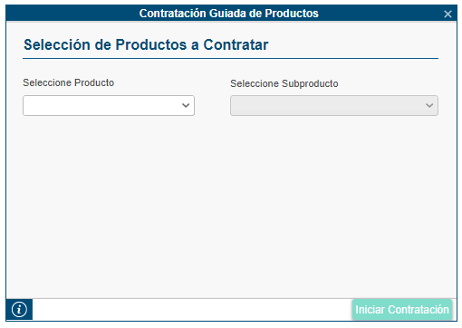
Verificamos que se accede a la ventana “Contratación Guiada de Productos”. Para ello se valida que la ventana existe.
Se presenta la validación de la ruta de ubicación de la ventana y se valida que la misma existe. En caso de no encontrarse la ventana se mostraría un error y la prueba se pararía, quedando en estado Failed.
A continuación, se expone el código empleado para acceder a la ventana.
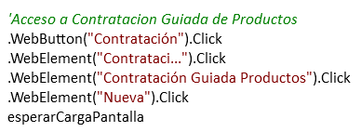
Validaremos que los siguientes campos y botones aparezcan habilitados o deshabilitados:
- Título de la ventana: Admisión/Expediente de Riesgo (existe).
- WebList Producto (habilitado).
- WebList Subproducto (deshabilitado).
- Botón Iniciar contratación (deshabilitado).
- El campo Barra de estado (vacío).
A continuación, se expone la explicación del código empleado para validar los campos:
- Con la propiedad “disabled” validamos el estado de un campo o botón, siendo el 0 habilitado y 1 deshabilitado
- La función “Exist” sirve para validar que la ventana existe.
Seguidamente, se presenta el código de validación de la ventana:
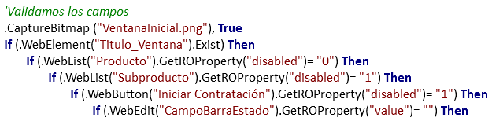
En el caso de alguno de los campos de la ventana se muestre de forma incorrecta, se pondrá el paso en estado FAILED indicando el campo que ha fallado, pero la prueba continua adelante. Al finalizar la prueba, esta quedaría a Failed por éste o más pasos fallados.

Step 2 Elegir ProdUCto y Subproducto
Una vez tengamos la ventana validada, elegimos los producto y subproductos que se van contratar.
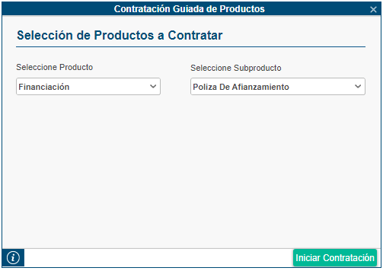
El código empleado para seleccionar el producto y el subproducto es el siguiente:
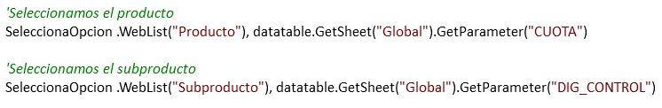
Después seleccionar el producto y el subproducto se habilita el botón Iniciar Contratación. Validamos que este botón se ha habilitado.
Validaremos que los siguientes campos y botones aparezcan habilitados o deshabilitados:
- Título de la ventana: Admisión/Expediente de Riesgo (existe).
- WebList Producto (habilitado).
- WebList Subproducto (habilitado).
- Botón Iniciar contratación (habilitado).
- El campo Barra de estado (vacío).
Seguidamente, se presenta el código de validación de la ventana:

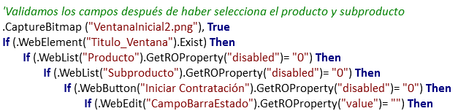
Si el botón no se habilita, la prueba se detiene y se falla.
En el caso de alguno de los campos de la ventana se muestre de forma incorrecta, se pondrá el paso en estado FAILED indicando el campo que ha fallado, pero la prueba continua adelante. Al finalizar la prueba, esta quedaría a Failed por éste o más pasos fallados.

Step 3 Pulsar botón iniciar contratación
El último paso es pulsar en el botón Iniciar Contratación, para pasar a la ventana Admisión / Expediente de Riesgo.
El código usado es el siguiente:
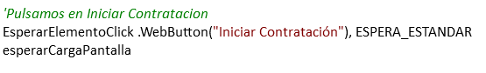

MEJORAS PRÓXIMAS FASES

